Міністерство освіти і науки України

Національний університет «Львівська політехніка»

Кафедра систем штучного інтелекту

**Звіт**

**про виконання лабораторних та практичних робіт блоку № 6**

На тему:  «Динамічні структури (Черга, Стек, Списки, Дерево). Алгоритми обробки динамічних структур.»

***з дисципліни:*** «Основи програмування»

до:

ВНС Лабораторної Роботи № 10

Алготестер Лабораторної Роботи № 5

Алготестер Лабораторної Роботи № 7-8

Практичних Робіт до блоку № 6

**Виконав:**

Студент(ка) групи ШІ-13

Яцишин Роман Олегович

Львів – 2024

**Тема:**

Динамічні структури (Черга, Стек, Списки, Дерево). Алгоритми обробки динамічних структур.

**Мета:**

навчитись працювати з динамічними структурами, реалізувати зв’язний список та навчитись працювати з бінарними деревами.

**Теоретичні відомості:**

1. Основи Динамічних Структур Даних:
   * Вступ до динамічних структур даних: визначення та важливість
   * Виділення пам'яті для структур даних (stack і heap)
2. Стек:
   * Визначення та властивості стеку
   * Операції push, pop, top: реалізація та використання
   * Приклади використання стеку: обернений польський запис, перевірка балансу дужок
   * Переповнення стеку
3. Черга:
   * Визначення та властивості черги
   * Операції enqueue, dequeue, front: реалізація та застосування
4. Зв'язні Списки:
   * Визначення однозв'язного та двозв'язного списку
   * Принципи створення нових вузлів, вставка між існуючими, видалення, створення кільця(circular linked list)
   * Основні операції: обхід списку, пошук, доступ до елементів, об'єднання списків
   * Приклади використання списків: управління пам'яттю, FIFO та LIFO структури
5. Дерева:
   * Бінарні дерева: вставка, пошук, видалення
   * Обхід дерева: в глибину (preorder, inorder, postorder), в ширину
   * Застосування дерев: дерева рішень, хеш-таблиці
   * Складніші приклади дерев: AVL, Червоно-чорне дерево
6. Алгоритми Обробки Динамічних Структур:
   * Основи алгоритмічних патернів: ітеративні, рекурсивні
   * Алгоритми пошуку, сортування даних, додавання та видалення елементів

**Виконання роботи:**

**1. Опрацювання завдання та вимог до програм та середовища:**

Програмний код №1

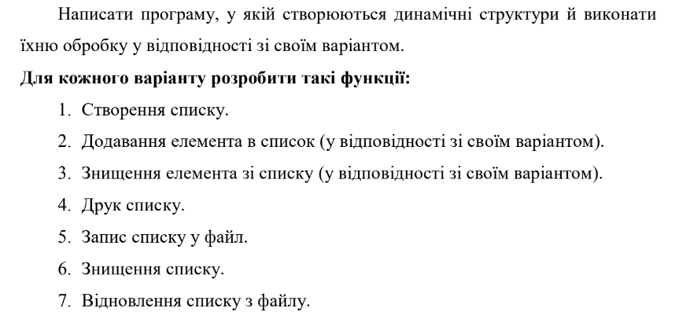

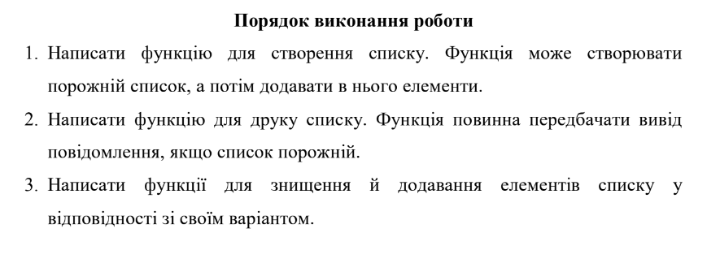

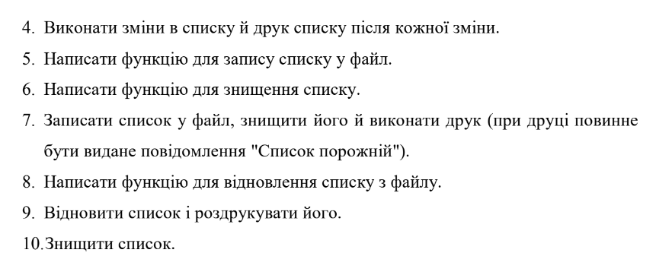

Варіант:

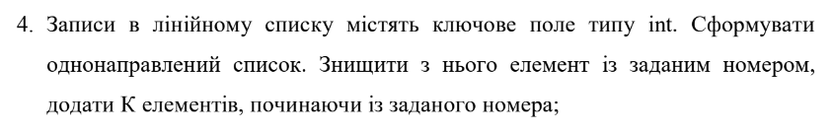

Програмний код №2

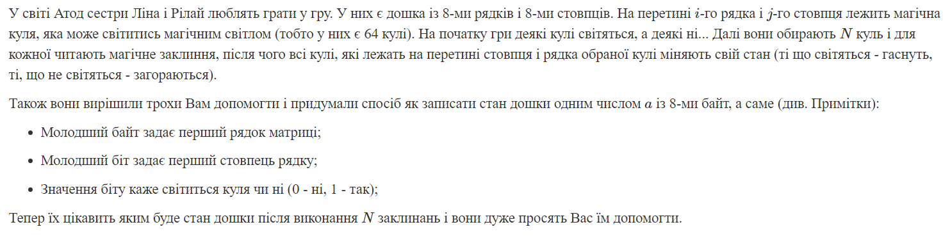

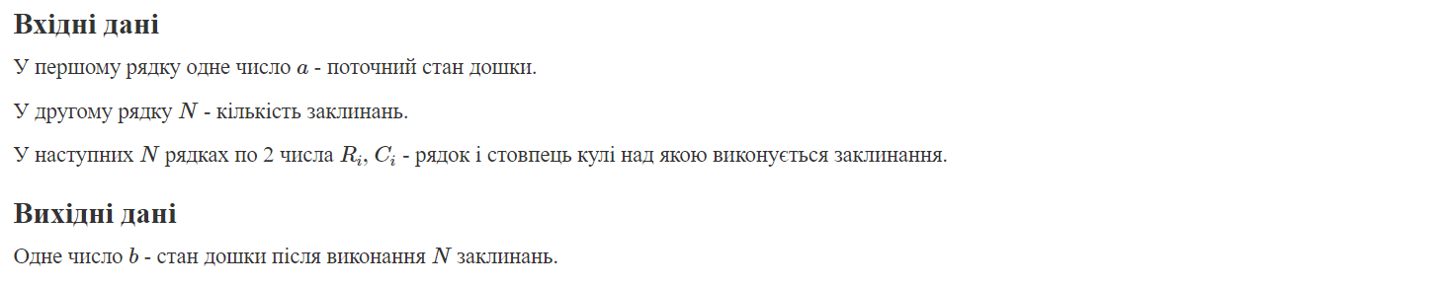

Програмний код №3

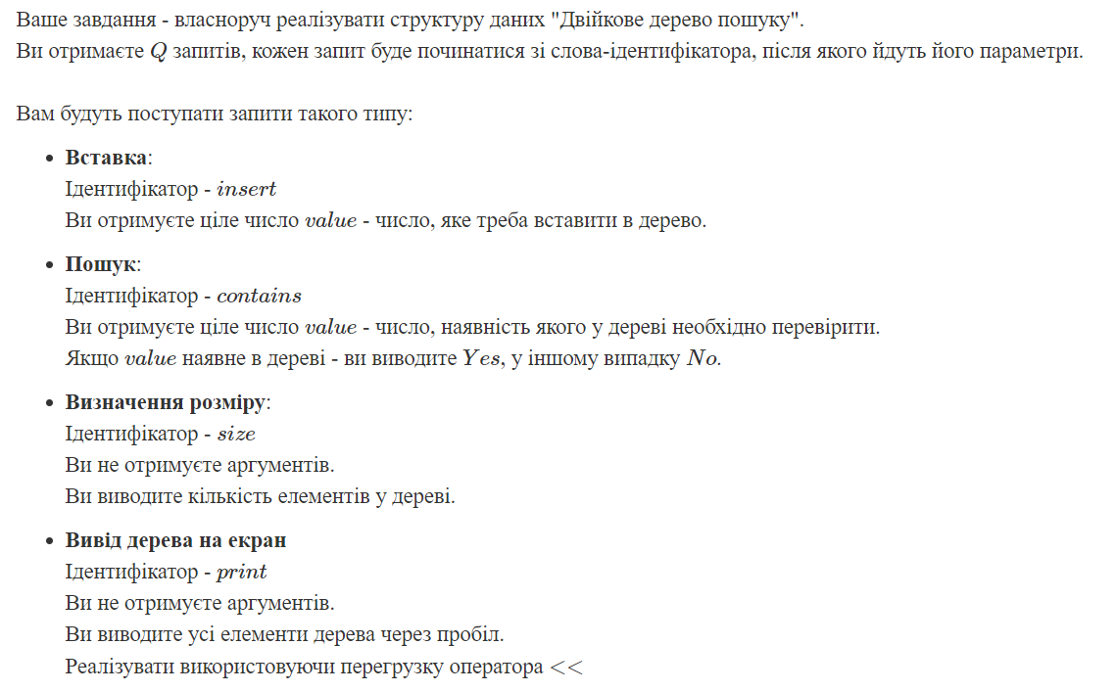

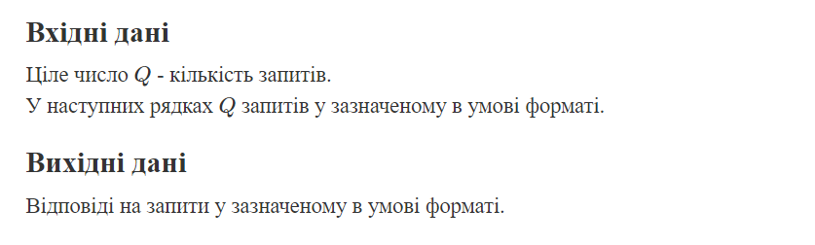

Програмний код №3

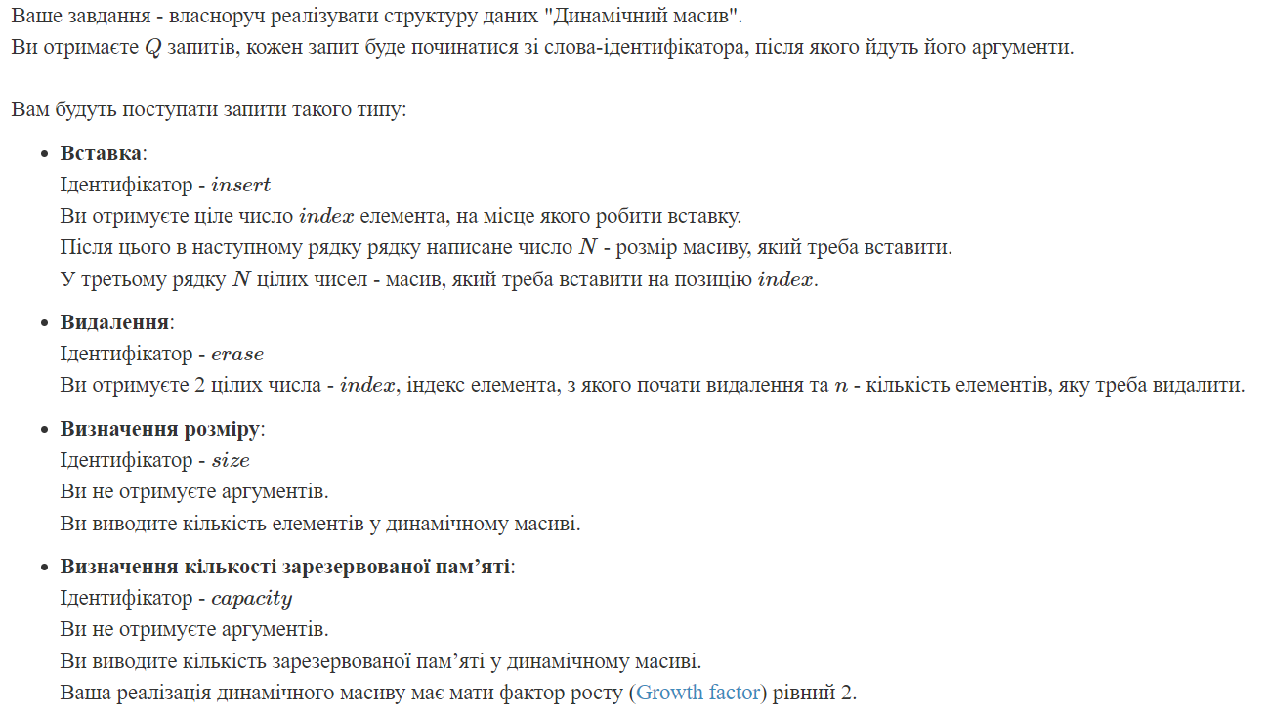

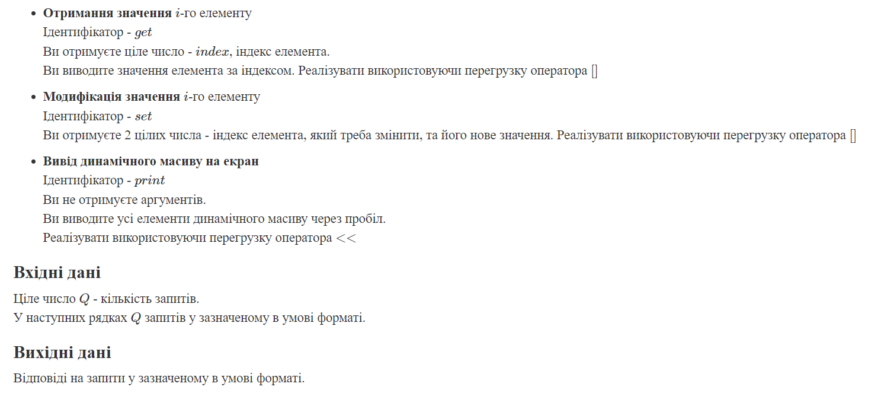

Програмний код №4

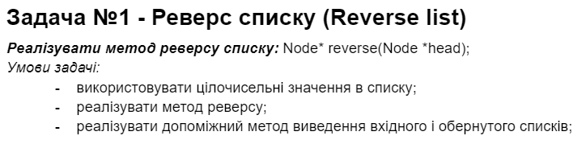

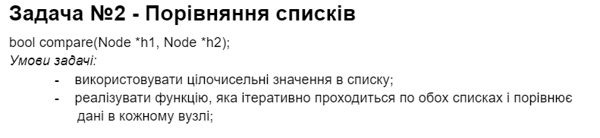



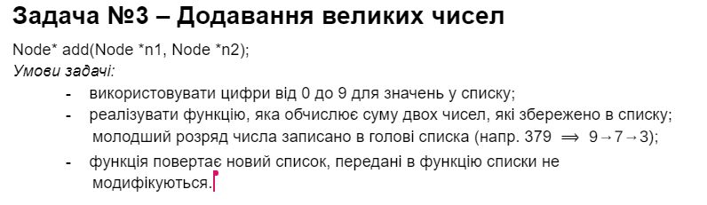

Програмний код №5

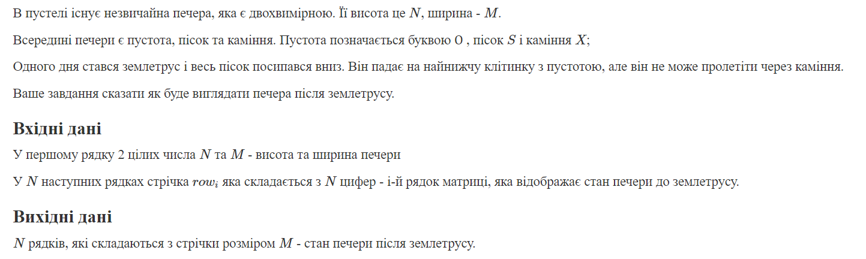

**2. Дизайн:**

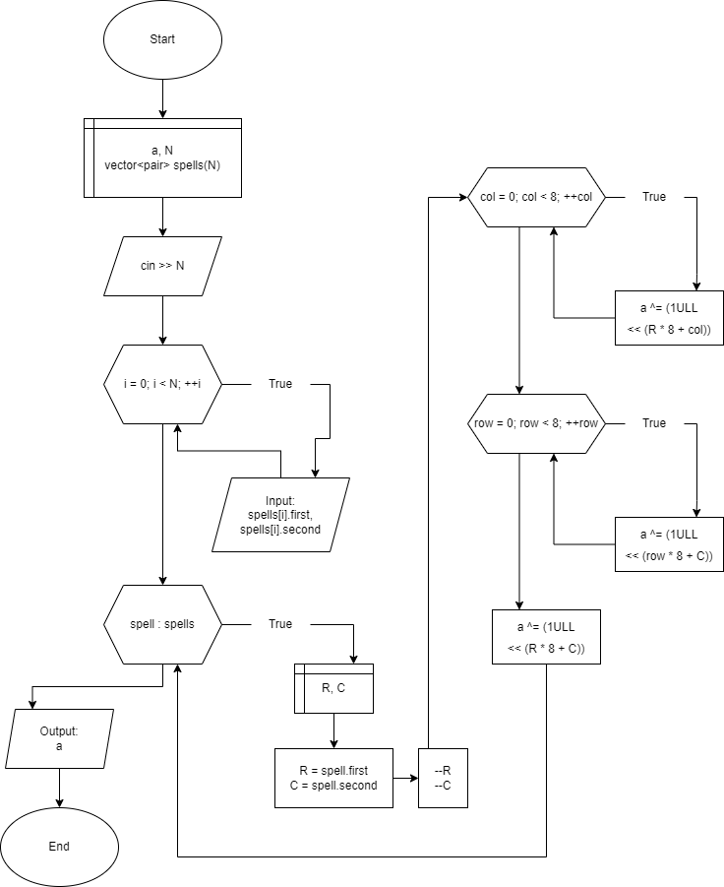

**3. Код програми:**

**1) VNS Lab 10**

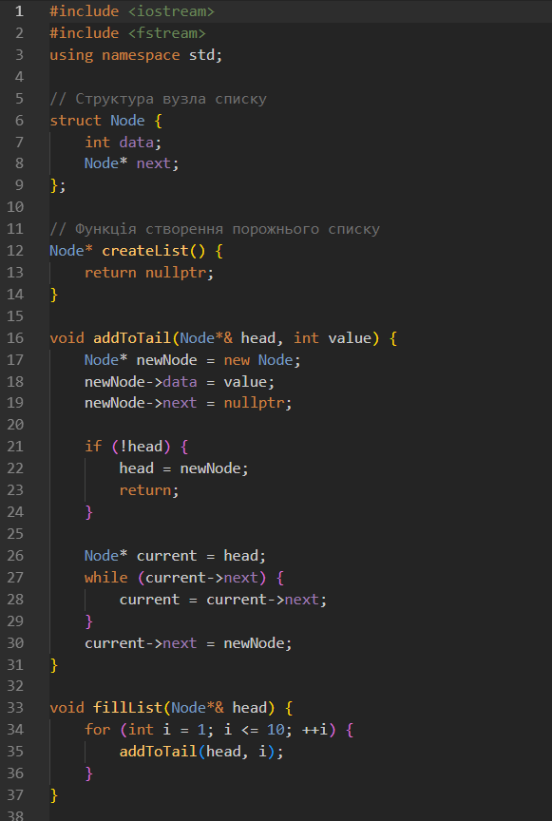

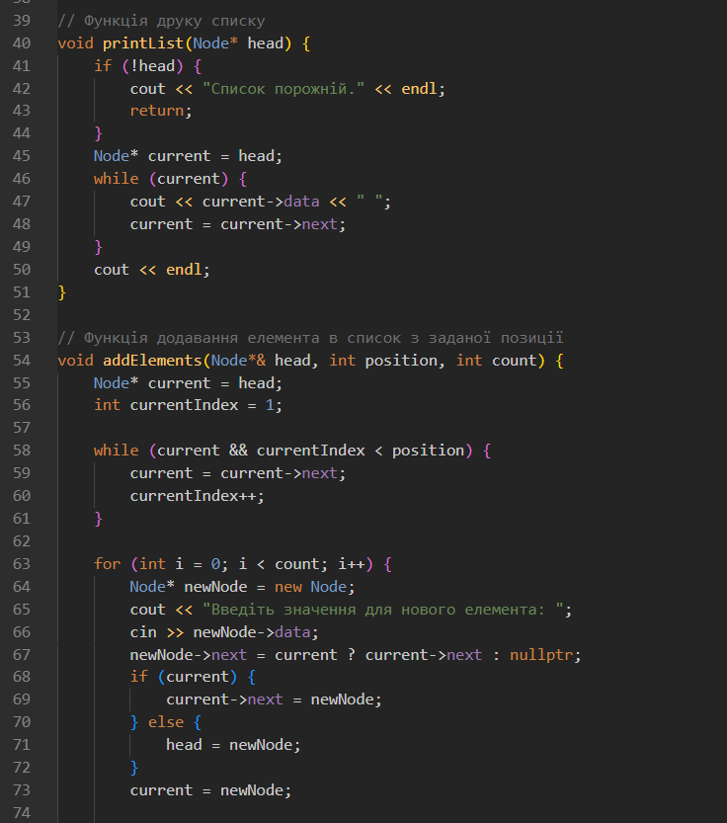

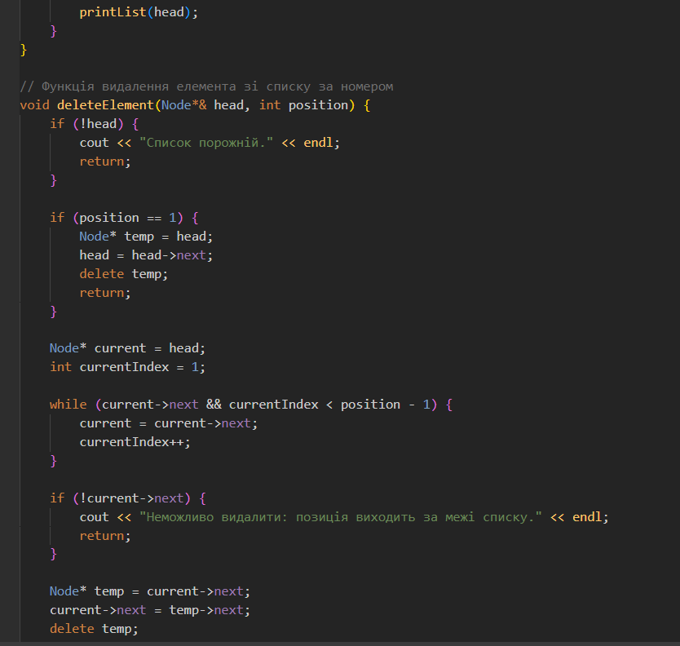

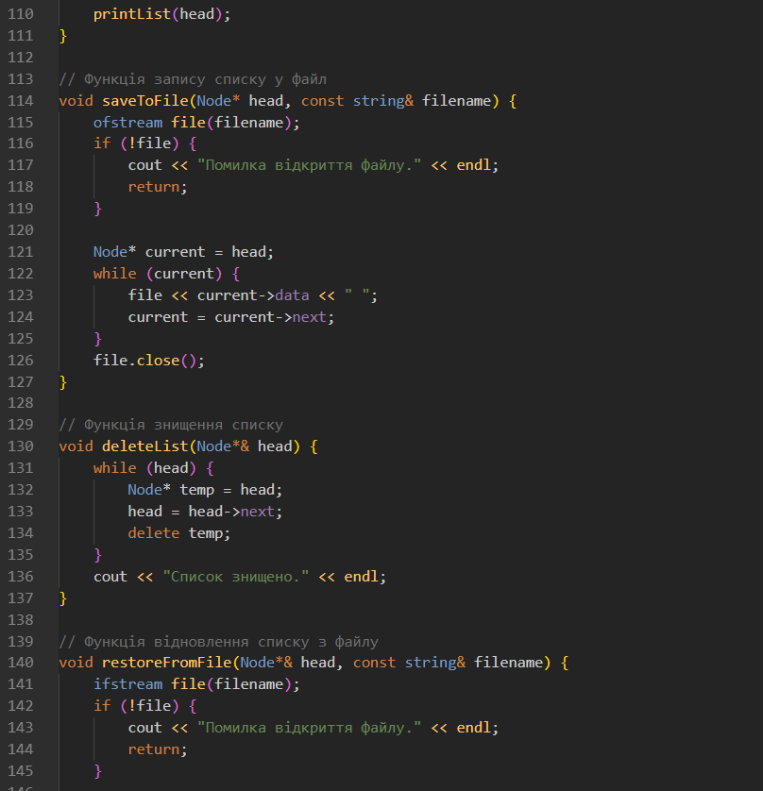

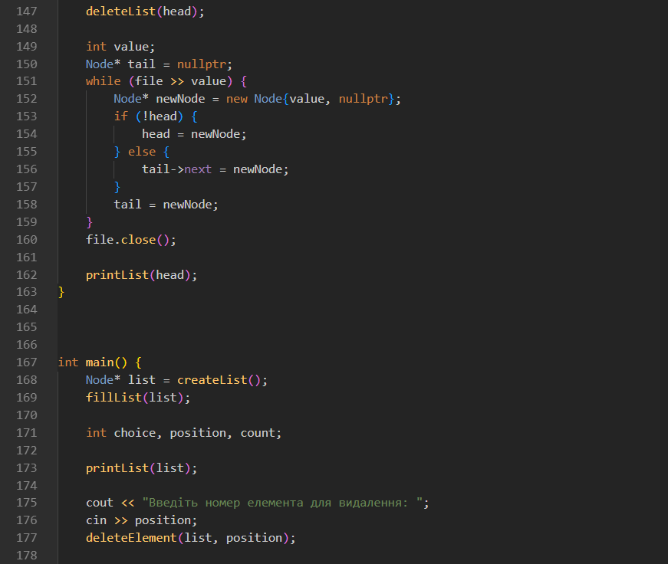

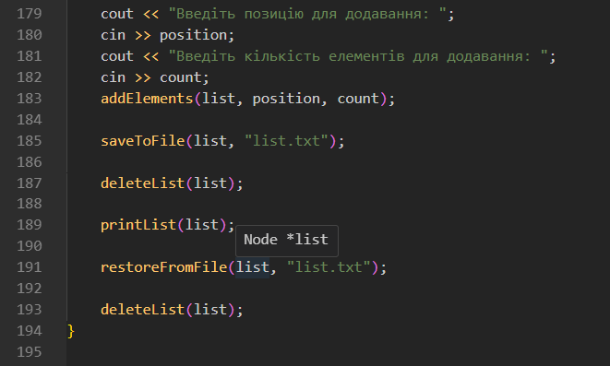

**2) Algotester Lab 5**

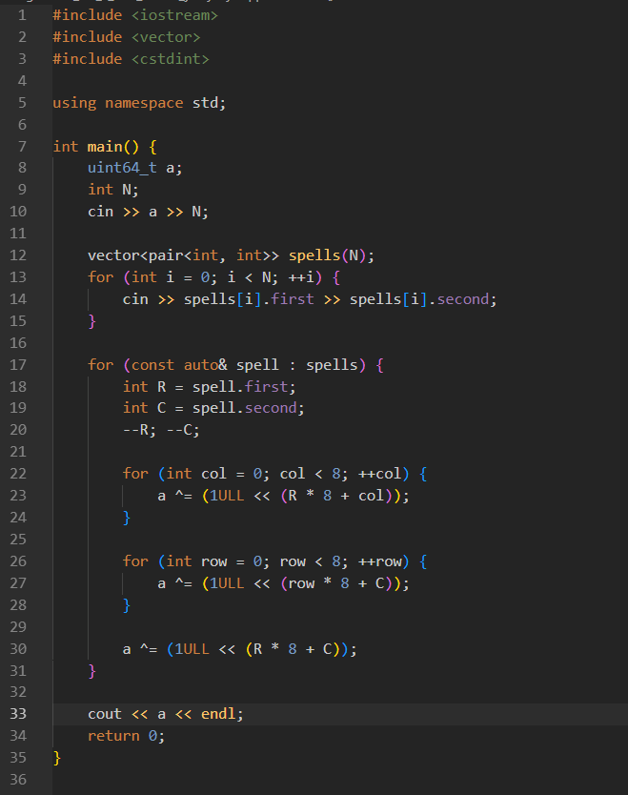

**3) Algotester Lab 7-8 Variant 1**

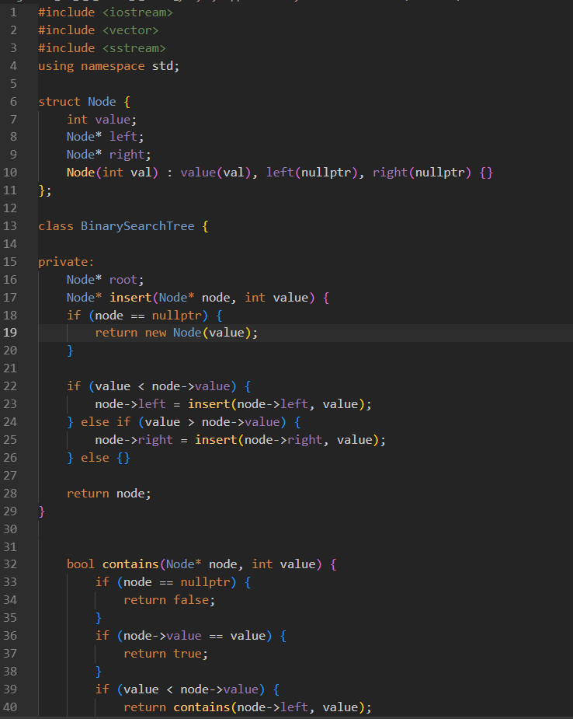

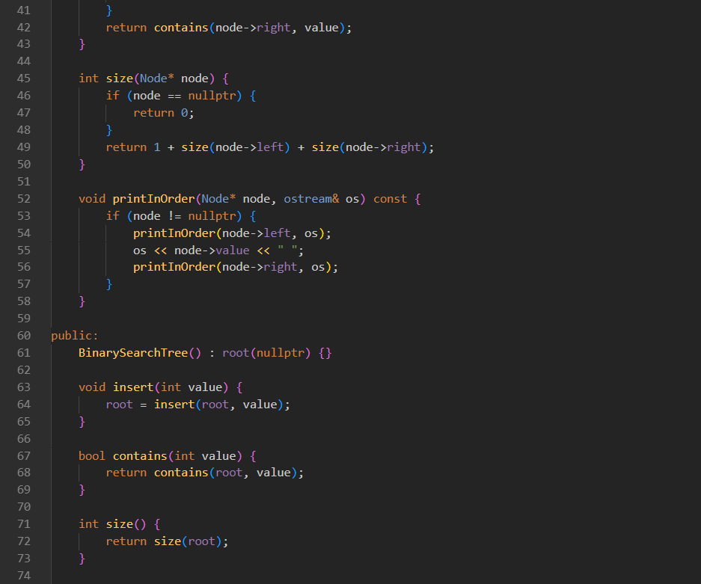

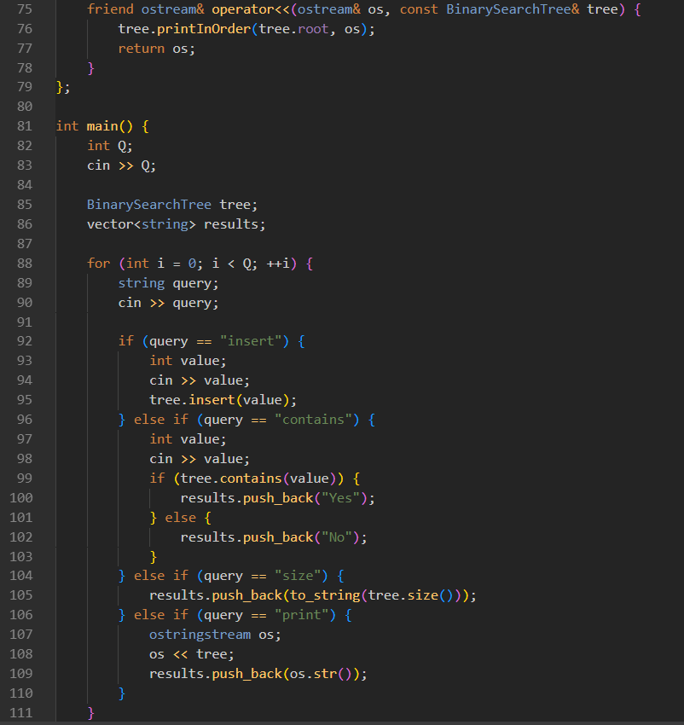

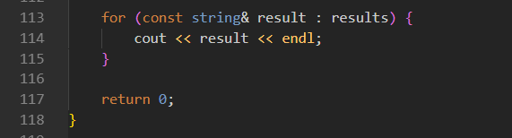

**4) Algotester Lab 7-8 Variant 2**

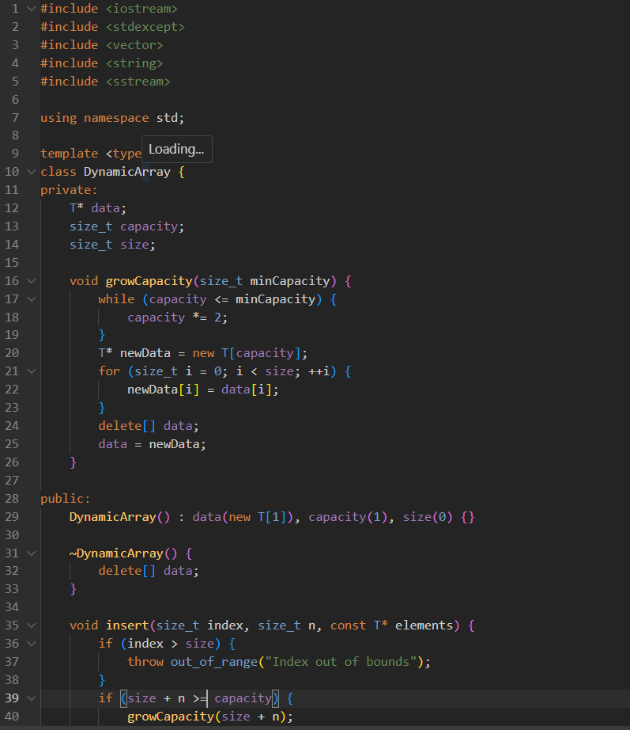

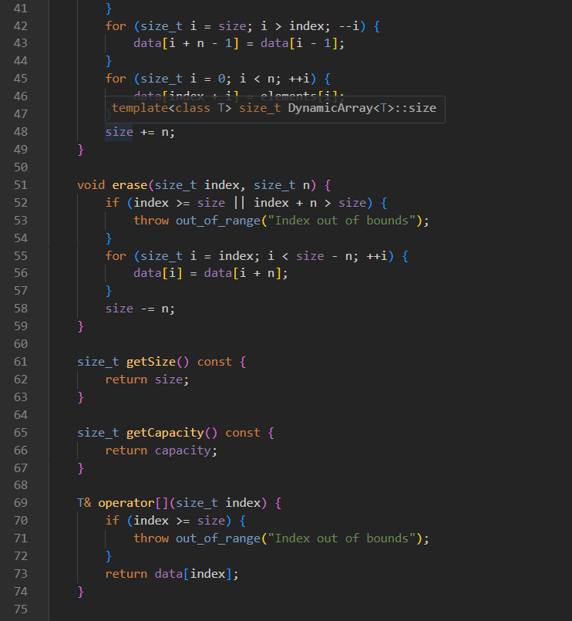

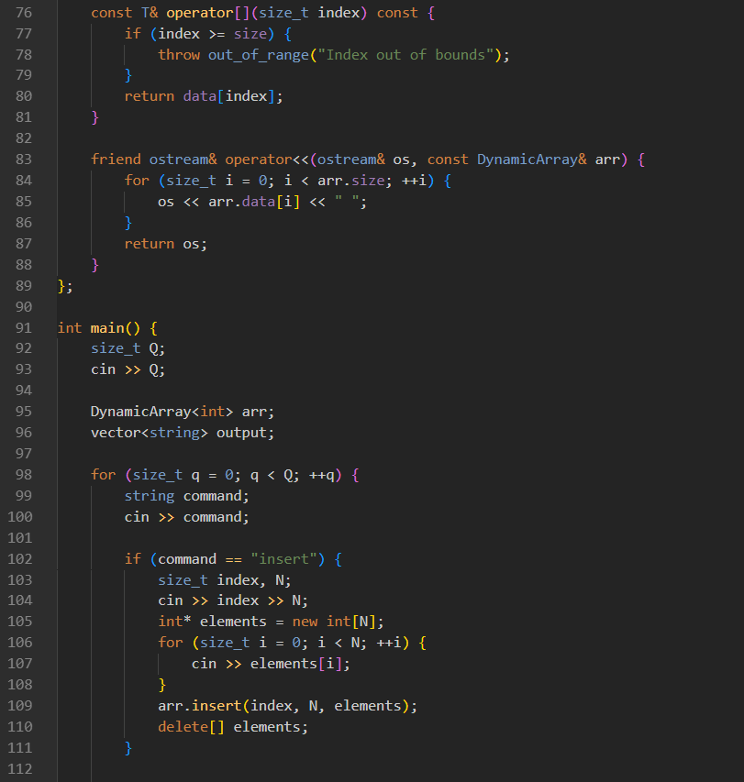

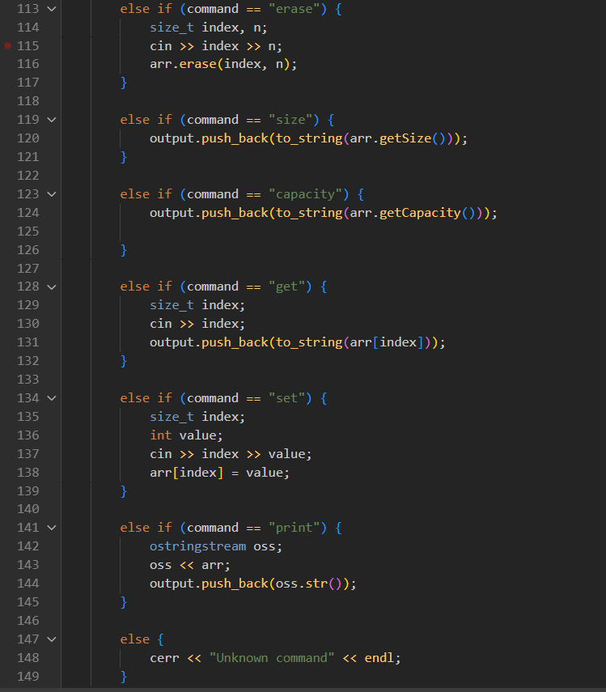

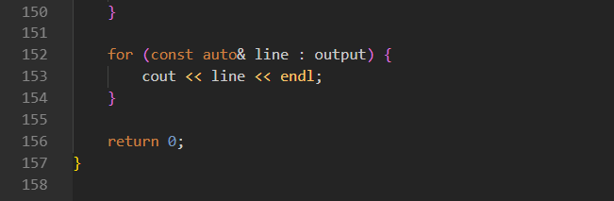

**5) Class Practice task**

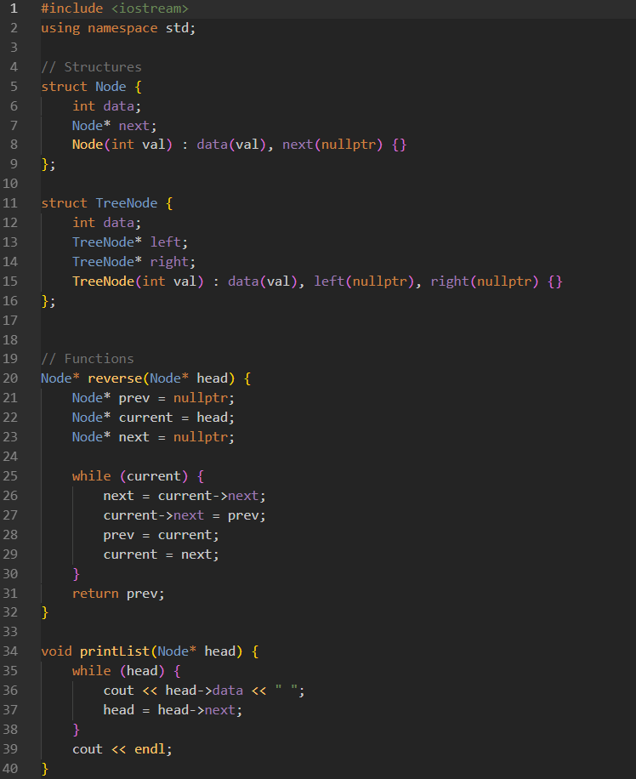

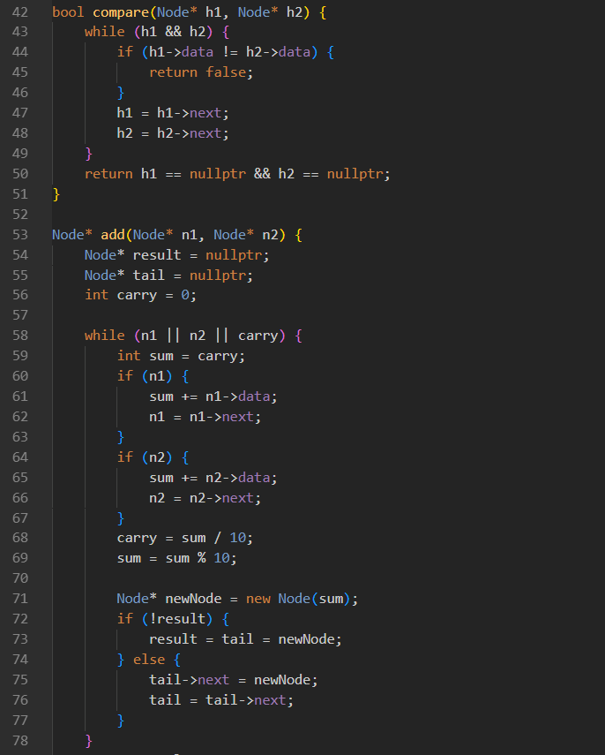

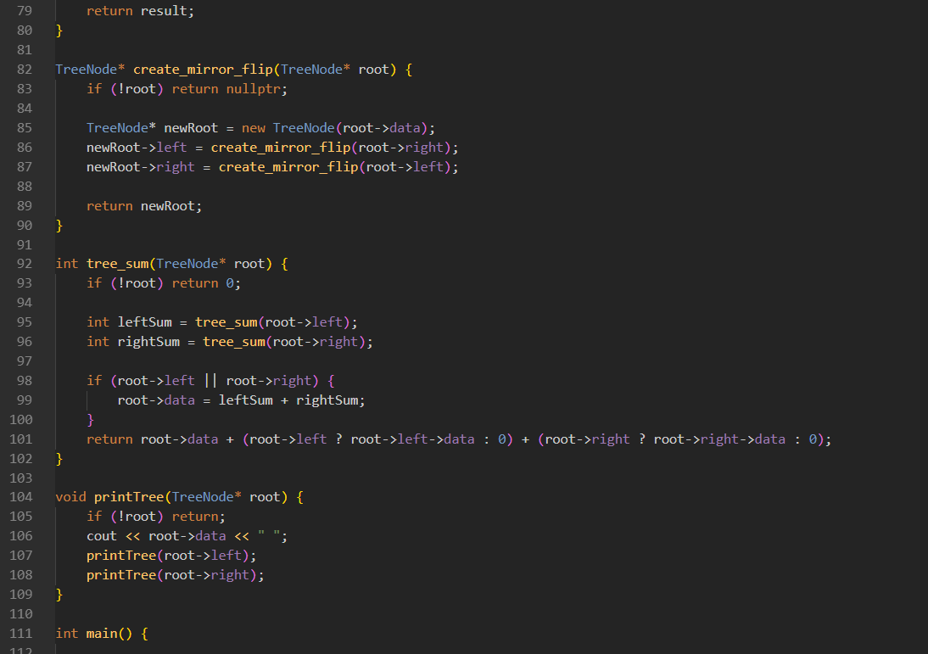

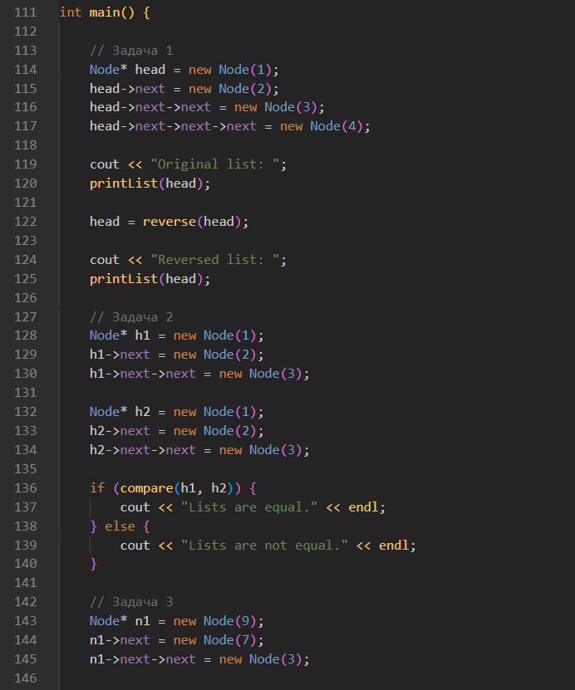

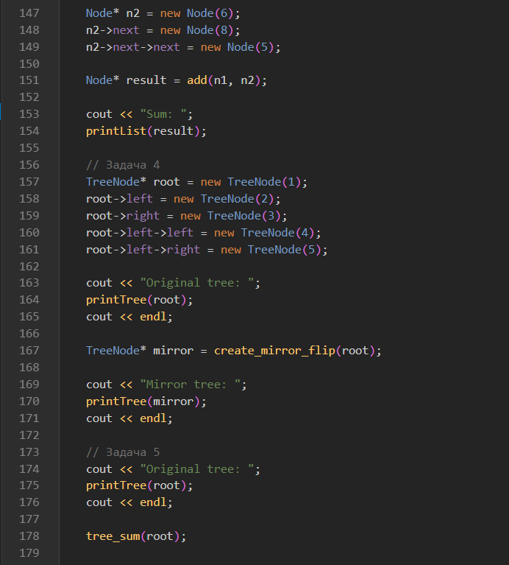

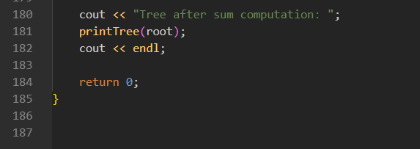

**6) Self Practice Task**

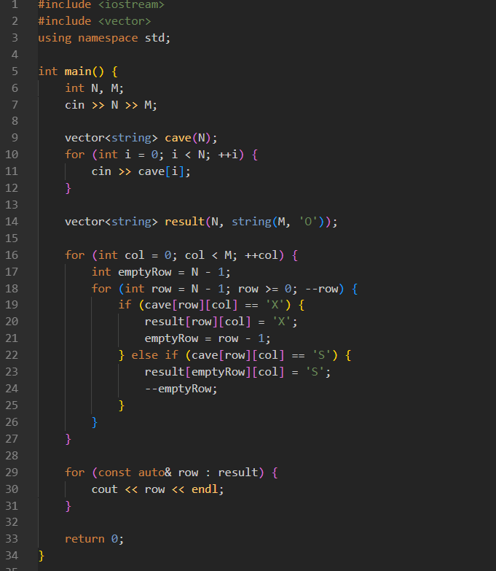

**5. Результати виконання завдань, тестування та фактично затрачений час:**

**1) VNS Lab 10**

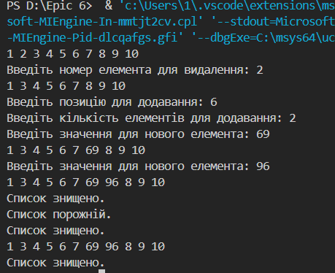

Фактично затрачений час: 2 год

**3) Algotester Lab 7-8 Variant 1**

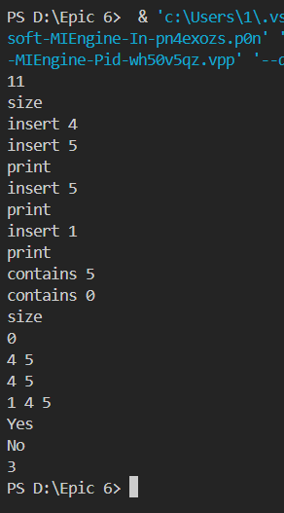

Фактично затрачений час: 2 год

**4) Algotester Lab 7-8 Variant 2**

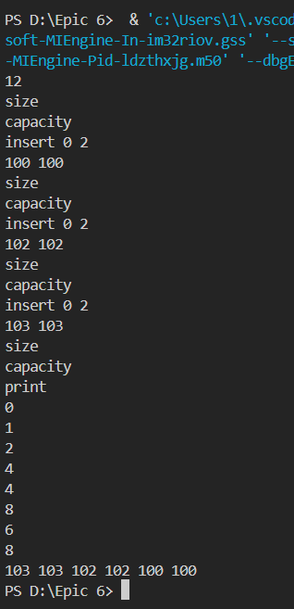

Фактично затрачений час: 2 год

**5) Class practice task**

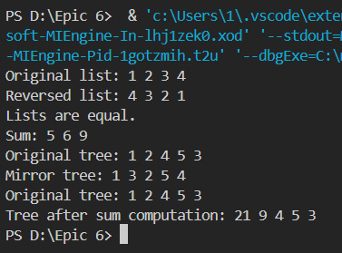

Фактично затрачений час: 2 год

**6) Self Practice Task**

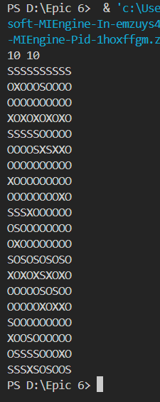

Фактично затрачений час: 1 год.

**6. Кооперація з командою:**

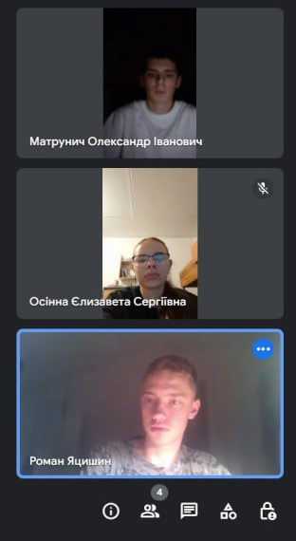

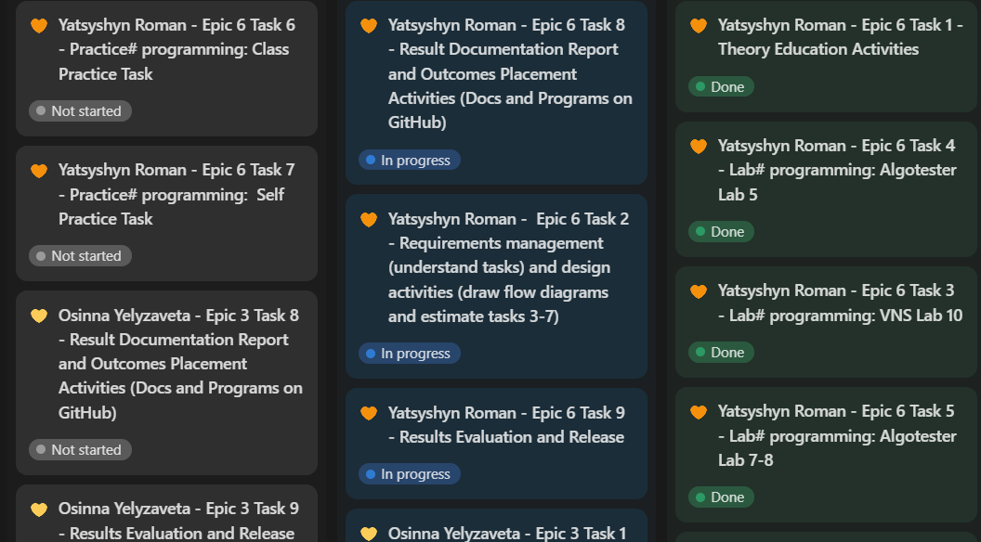

**Висновок:**

У ході виконання роботи було розглянуто основні динамічні структури даних: черги, стеки, зв’язні списки та бінарні дерева. Було реалізовано алгоритми для додавання, видалення та обробки елементів у зв’язному списку, а також операції з бінарним деревом, такі як вставка елементів, дзеркальне відображення та обчислення сум піддерев.